A modular robotic arm configuration design algorithm based on prioritised experience playback and Double DQN algorithm
一种基于优先经验回放和Double DQN的模块化机械臂构型设计算法
摘要：可重构模块化协作机械臂因其可进行组件重构，使得机械臂可适应不同场景下部署的任务。由于模块连接方式的排列数量庞大，确定最佳机械臂构型在实际应用中面临着指数级的复杂性。本文提出了一种带有优先经验回放的Double DQN模块化机械臂重构算法，该算法思想旨在搜索机械臂在不同任务下的最佳构型。Double DQN算法通过不同的网络执行动作的评估与选择，可用于解决强化学习中Q-Learning存在的过估计问题（overestimation）。此外，基于SumTree对经验回放机制进行了改进，实现了优先经验回放，使算法能够有效地利用历史经验，从而避免算法陷入局部最优解。本研究通过建立小型机械臂模块库，并在PyBullet仿真平台上与传统的基于DQN算法进行了对比实验，结果表明本方法具有更高的搜索效率和精度。这一研究成果为机器人构型搜索问题提供了一种新的解决思路和工具，并对机器人应用领域的智能化和自动化发展具有一定的推动作用。
关键词：模块化重构机械臂；双DQN；优先经验回放；深度强化学习

Abstract. The reconfigurable modular collaborative robotic arm, due to its component reconfigurability, allows the arm to adapt to tasks deployed in different scenarios. Determining the optimal robotic arm configuration faces exponential complexity in real-world applications due to the large number of arrangements of module connectivity. In this paper, a Double DQN modular robotic arm reconfiguration algorithm with prioritised empirical playback is proposed, the idea of which intends to search for the optimal configuration of the robotic arm under different tasks.The Double DQN algorithm performs the evaluation and selection of actions through different networks, which can be used to solve the overestimation problem existing in reinforcement learning with Q-Learning .In addition, the experience playback mechanism is improved based on SumTree to achieve preferential experience playback, which enables the algorithm to effectively use historical experience, so as to avoid the algorithm from falling into local optimal solutions. In this study, by establishing a small robotic arm module library and conducting comparative experiments with the traditional DQN-based algorithm on the PyBullet simulation platform, the results show that this method has higher search efficiency and accuracy. This research result provides a new solution idea and tool for the robot configuration search problem, and promotes the development of intelligence and automation in the field of robot applications.
Keywords: Modular reconfigurable robotic arm; Double DQN; Preferential experience playback; Deep reinforcement learning

Introduction
随着经济与技术的发展，我国在航空领域基于了越来越多的资金、技术、政策支持，航天事业受到了高度的重视。在面对复杂的空间环境以及多样化任务，多功能机械臂在太空中越来越具有重要性。如今在空间中使用的大型器械在复杂环境下难免出现故障，因其制造成本高的原因，局部的损坏也能造成较大的损失。机械臂在空间站的中往往要考虑到成本和经济性，通常受到质量控制和空间限制[1]。与此同时，在特殊的太空环境下，面对着资源的有限性以及探索任务的复杂与多样性的问题，模块化重构机械臂凭借其具有良好的模块可替换性与通用性使其成为一种理想的方案。屠园园等人面对航天器提出了一种符合航天器实际运行环境中考虑干扰影响的可重构性判定与量化方法[2]。
模块化机械臂相对于传统的机械臂，针对其结构特点在于其能够灵活的适应不同的复杂环境的重构性。每个模块都具有特定的功能且实现量化，通过灵活组合与替换，可以实现不同领域和应用场景的需求。其具有的功能能在面对各类不同的规模、类型的作业任务时，机械臂能够进行二次及多次组装与重构，无需重新购置新功能的机械设备，最小化消费成本。因此其在工业领域、航天领域、物流领域能有效的协助作业，这种模块化设计使机器人系统更加灵活、可扩展，能够根据实际环境需求进行定制和改造.然而在构建模块化机械臂时，随着模块类型数量和连接方式的增加，其可能的模块化重构模型数量呈指数级增长。在庞大的设计空间下重构模型针对是否能完成任务的问题需要得到准确的评估。这种评估涉及到规划和比较各候选设计模型间的相对运动成本，由此会导致计算规模变得过于庞大，因此需要高效的算法和技术来加速设计评估系统，并找到最优的模块化构型，以实现给定任务的模块化机器人的有效功能。
在信息技术的不断发展下，以强化学习为代表的智能算法，凭借其自适应性的特点，以及具有使机器人不断试错、探索以及建立相应的奖惩机制，代替其他算法更多地被运用于机器人控制领域，以提升基于机器学习算法根据自身任务与环境变化，不断自己更新调整的灵活控制策略。Luo等人提出了一种基于球形模块化机器人的自重构算法，用于帮助跨越各类障碍物[3]。Whitman等以深度强化学习中的Deep Q Network（DQN）算法为基础，提出了DQN-最佳优先搜索算法，通过该算法训练的智能体可以对机器人构型综合问题进行求解，并且在执行效率上优于已有的搜索算法[4]。然而传统的DQN算法由于在训练过程中需要大量的样本导致存在采样效率低的问题，其优化过程中的不稳定也会造成训练结果的波动性，且存在容易引发过估计等问题。
为了解决上述问题，一些基于DQN算法的新的改进方案先后被提出。首先由陈泽盛等人提出的一种Double DQN算法来解决传统DQN的过估计问题,根据基于干扰样式选择方法的仿真实验结果的对比，DDQN算法相对于DQN算法具有更优的性能[9]。齐次，Schaul等人提出一种优先经验回放思想，运用于算法中能够使其有效地利用历史经验[5]。为了进一步改进，Zhai等人提出了双DQN算法与优先经验回放思想结合的算法。这种算法与传统的DQN算法相比，其利用了优先经验回放思想，从而提高收敛速度，保证算法在执行避障任务中达到更好的避障效果[6]。通过两者思想的融合，算法能在更加具体且有效的范围内利用先前经验来更新模型，提高了算法的整体性能。
为了针对解决不同复杂作业场景下，能更加便捷、更加迅速、更大概率判断以及实现最优的机械臂模型的重构，达到在相同条件下更加效率的计算出重构模，且更能实现重构模型的成本最低化，及设计构型中模块数量更少，质量更轻。现提出一种带有改进优先经验回放思想的Double DQN模块化机械臂重构算法，在此基础上，采用SumTree对经验回放机制进行了改进，实现了优先经验回放，使算法能够有效地利用历史经验，从而避免算法陷入局部最优解[7,8]。本文主要贡献包括：
（1）建立协作机械臂小型模块库，可构成多种串联机械臂。通过SolidWorks的SW2URDF插件将模型转换为XML格式的URDF机器人描述文件，以便导入软件中进行仿真的。
（2）本文提出了一种带有优先经验回放的Double DQN算法，用于模块化机械臂构型设计。Double DQN算法通过利用不同的网络进行动作评估和选择，解决了Q-Learning中存在的过估计问题，从而提高了学习的效果。为了更好地利用历史经验，本文对经验回放机制进行了改进，引入了基于SumTree的优先经验回放技术。这种回放机制能够有效地选择重要的经验进行训练，避免算法在训练后期陷入局部最优解，从而提高了算法的收敛速度和训练效率。
（3）利用本文提出的方法在PyBullet仿真平台上进行仿真实验，用于搜索机械臂在不同任务下的最佳构型。实验结果表明，该方法成功地提高了搜索到可行构型的成功率，并且发现了更轻量且数量更少的可行构型模块，这意味着获得了更优的构型。

Problem Formulation

2.1 Modelling of MRP
本文旨在研究在实际工业环境中，完成搜索机械臂在不同环境条件和任务下的最佳构型的任务。在Jinguo等对模块化可重构机器人的研究，可重构机器人可以被分为两类，即大型可重构机械臂和小型可重构机械臂[9]。而大型可重构机械臂具有灵活性、易维护性和互换性等优点，能够被更加广泛应用。因此，本文主要针对大型可重构操作臂的串联结构进行研究（Fig.1红色箭头所示分支）。
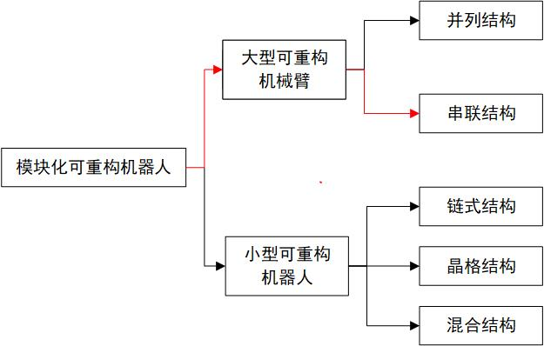
Fig.1 Categories of Modular Reconfigurable Robots

建立机械臂模块库可以提高设计效率、降低成本、增加系统可重构性，并简化维护和更新过程，这为机械臂的开发和应用带来了更大的便利和灵活性。根据国内外相关的设计经验，通常会使用三种规格的关节模块：肩关节、肘关节和腕关节。同时预分配各个关节的质量，其中腕关节不超过2kg、肘关节不超过3kg、肩关节不超过4.5kg。串联机械臂预定义参数如图所示（Fig.2）。本文设定的三种关节规格尺寸参数如下表(Table 1)所示：
Table 1.Predefined parameters for tandem robotic arms
Joint type | Diameter | Height | Motion Range
Shoulder Joint | 40mm | 50-70mm | ±160°
Elbow Joint | 36mm | 48-56mm | ±145°
Wrist Joint | 32mm | 38-46mm | Approx. ±120°, Grip: Approx. 0-90°

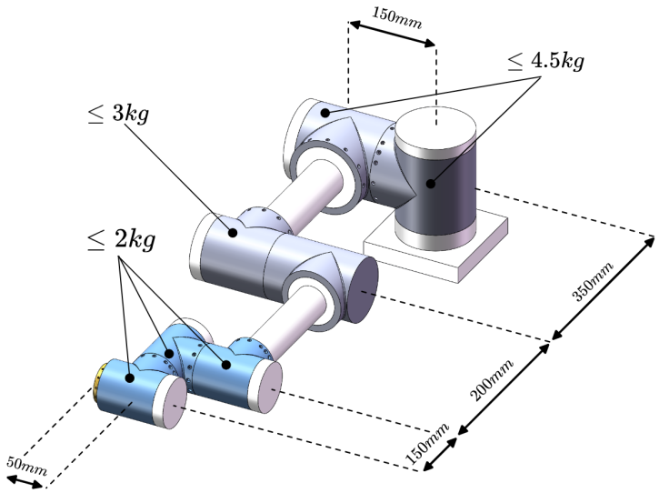
Fig.2 Predefined parameters for tandem robotic arms
使用SolidWorks软件建立小型模块库，包含总共13个模块，其中包括两种型号的基座模块、三种型号的主动模块和八种不同尺寸外形的被动模块(Fig.3)。同时，利用SolidWorks中的SW2URDF插件，将这些模型转换成作为XML格式的URDF（Unified Robot Description Format）机器人描述文件，以便在Pybullet仿真软件中搭建相关的训练环境来进行仿真实验。
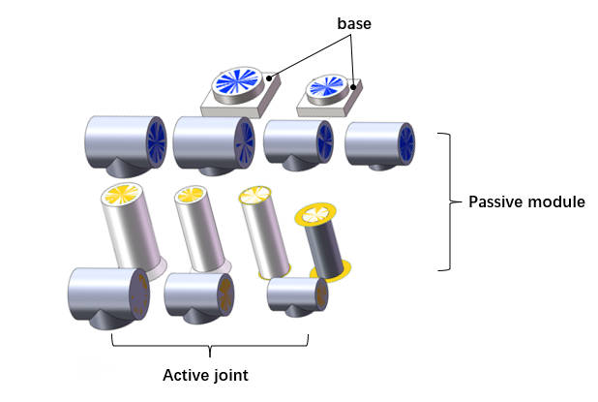
Fig.3 Robotic Arm Small Module Library

URDF是一种XML文件格式，用于描述机器人模型。它可以组织机器人模型的物理、运动和视觉属性，包括关节、传感器、碰撞体、惯性、链接等信息。URDF文件可导入到机器人仿真软件如Gazebo、PyBullet等中，以加载和模拟机器人模型。本文中每个关节模块都有标准的输入/输出接口，利用URDF文件的特性，可以通过将输入/输出接口信息保存在其对应的URDF文件中来定义“虚拟连杆”[11]。以T型关节模块为例，如下图所示，其中橙色的“虚拟连杆”表示输出接口，蓝色的“虚拟连杆”表示输入接口。URDF的坐标系统定义规则要求在每个“虚拟连杆”的几何中心处建立坐标系，该坐标系的轴与“虚拟连杆”表面的法线方向平行（z轴方向）。对于输出接口，坐标系轴方向指向外侧，而对于输入接口，坐标系轴方向指向内侧。（Fig.4）

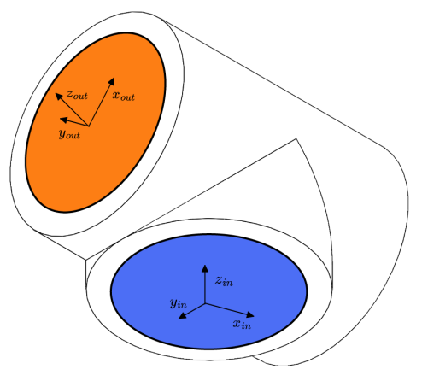
Fig.4 Coordinate definition of the T-joint module

为了将多个模块组装成完整的机器人，需要定义URDF文件间的装配规则。以两个T型关节模型之间的装配为例，当模块{i-1}的输出坐标系{out}和模块{i}的输入坐标系{in}重合时，即完成装配。如下图所示（Fig.5），红色箭头表示路径，即模块{i-1} 的输出“虚拟连杆”（橙色）连接到模块{i} 的输入“虚拟连杆”（蓝色），从而完成装配。

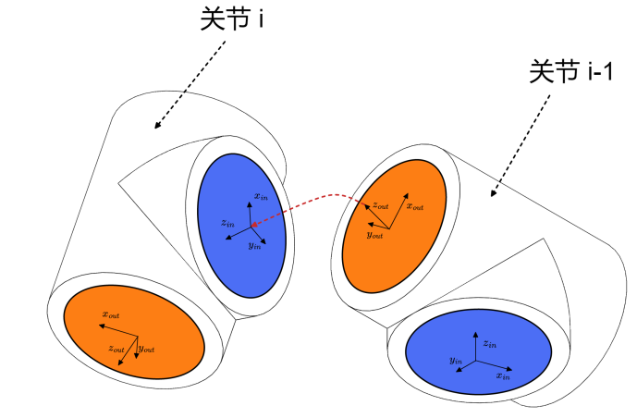
Fig.5 Assembly rules for modules

2.2 Modular Robot Design Based on Deep reinforcement learning
本文的设计方法旨在根据给定的机械臂模块库和不同场景下的任务，生成最佳的串联机械臂构型以执行该任务，最佳构型的确定依据包括完整机械臂的模块数量及质量等因素。串联机械臂重构过程如图所示：在该过程中，首先添加基座模块，通过向基座模块上添加新的关节模块形成构型C，通过向构型C中继续添加构型库中的模块形成新构型C’，并且只以末端执行器模块结束的构型定义为完整构型。(Fig.6)

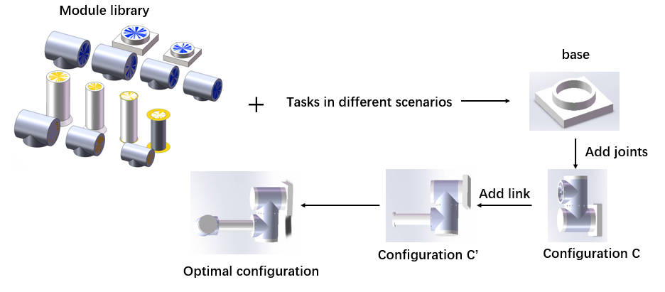
Fig.6 Reconfiguration process diagram of tandem robotic arm
模块化串联机械臂的构型设计问题可以使用有限马尔可夫决策过程（Finite Markov Decision Process，简称MDP）进行建模和解决。设置一个四元组结构，其中S表示环境的状态值集合，由机械臂构型集合定义。动作空间A由机器人模块库定义，R表示在状态下采用动作所得到的奖励值，为策略函数。每个时刻 t，强化学习智能体需要选择一个动作，即选择一个模块的索引值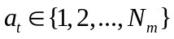，并将对应的模块添加到当前的构型 C 中。状态中变化的部分仅是构型C，因此下一个时刻的状态仅取决于上一个时刻状态和添加模块的动作。此时产生新的状态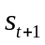，包含新的构型C'和一个来自环境的奖励。Agent在状态下选择动作获得的奖励期望回报为：
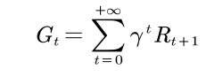
γ为折扣系数⽤来计算累积回报R，其中折扣系数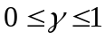，R_{t+1}为t时间步所获环境奖励值。在状态下s_{t}下采取策略的状态价值函数为：
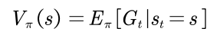
基于策略，采用动作a_{t}，则状态s_{t}下的动作价值函数为：
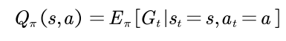
算法的核心使是用强化学习来估计最优状态-动作值函数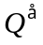，其能够通过贝尔曼最优方程给出定义，
强化学习中的数据和环境是动态的，通过与环境的交互，智能体可以不断尝试不同的行动，并通过获得的奖励信号来评估行动的优劣。

2.3 深度强化学习DDQN
Q-learning是一种基于值迭代的强化学习算法，采用表格法计算对应于每个可能状态-动作对Q值的估值。在模块化机械臂构型设计中，高维度的连续状态和动作空间使得传统基于表格法的Q值估计变得困难。为了解决这个问题，深度Q网络（Deep Q Network，DQN）应运而生。通过神经网络来拟合Q值函数，可以直接输入状态，并输出每个动作的Q值，从而避免了维护一个Q表的空间复杂度问题。同时，深度神经网络的非线性拟合能力可以更好地逼近复杂的Q值函数。
传统DQN使用两个具有相同结构但参数不同的神经网络。一个网络被用来实时更新参数，而另一个网络则用于更新目标Q值。目标Q值的更新公式为：
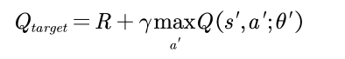
然而，普通的DQN算法是从目标Q网络中寻找各个动作最大的Q值，这样会大概率选择过估计的价值，进而导致的过估计问题。为了解决这个问题，Deepmind团队在2015年提出了DDQN，通过独立训练两个独立的Q网络来解决此问题[10]。Double DQN引入了两个独立的神经网络（与DQN一样也是结构相同参数不同）：一个用于选择动作（动作选择网络），另一个用于评估所选择动作的价值（目标网络）。在计算目标Q值时，不再直接使用目标网络来选择下一个状态的最大动作值，而是使用动作选择网络来选择动作：
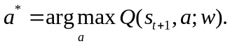
将这个动作作为计算目标Q值的动作，用目标网络完成最优动作的选择工作。Double DQN 中目标Q的计算如式（）所示：
本文将 Double DQN的原理应用于模块化机械臂构型设计中，以解决机械臂模块重构这一高维度的复杂问题。

Method

3.1 Double DQN for Module selection
本文旨在寻找机械臂在不同任务下的最佳构型，使其能够准确到达指定任务点。机械臂由一组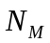个模块组成，模块的索引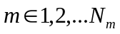。因此，模块化可重构机器人的构型优化问题可以表述为：选择一个模块序列，由这些模块按顺序组成的构型，能够完成给定任务，下面给出本文评估机械臂最优性的指标和函数。
- 目标点可达性
工作空间目标（位姿）由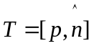集合来描述，其中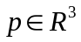表示末端执行器在空间中的坐标，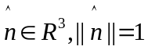表示末端执行器的方向。选择一个模块序列C，为了评估构型是否能够达到给定目标，根据机器人的关节精度设置了位置误差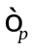和姿态误差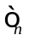，定义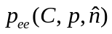和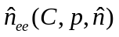表示给定目标下的逆运动学解对应正运动学的输出位姿。针对指定位姿下构型C的“可达性”函数由式给出定义：
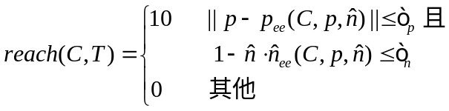
- 构型状态
当添加的模块是末端执行器时，智能体达到终止状态，环境返回的奖励按式中的“可达性”函数给出，而“可达性”评估只针对完整构型，对于在终止状态下未添加末端执行器的构型则返回-1的惩罚值（本文设置的最大模块数Nmax=15），
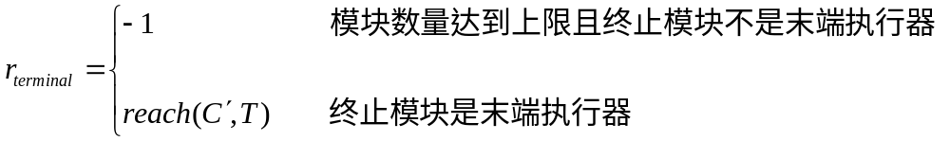
- 约束条件
由于受机械结构和关节驱动能力等因素的影响，机械臂各关节的关节转角是有一定约束范围，关节转角范围的约束定义为：
qmin ≤ qi ≤ qmax
其中：qi为可重构机械臂的逆运动学解;qmin和 qmax分别为关节转角的下限和上限。
- 最优构型
评估机械臂构型C的最终目标是找到能够达到目标的最优构型C*。同时，希望机器人具有较少的驱动模块和更轻的质量。由此，目标函数F由式给出定义：
其中，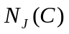表示给定机械臂构型C中驱动关节的数量，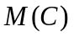表示构型C的总质量，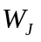和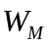分别是构型C的驱动模块数量和总质量的权重因子，以在多个目标之间进行权衡。最优构型C*由式给出定义
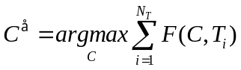
本文将上述指标及函数运用到智能体与环境的交互中，逐渐学习到如何通过选择最优的行动来最大化累积奖励。训练交互过程如图（）所示，在这个过程中，DDQN智能体根据仿真训练环境提供的状态和子模块约束列表，选择下一个要组装的机器人模块。环境立即将模块添加到当前构型上，并返回下一时刻的状态、奖励信号、终止信号和子模块列表。
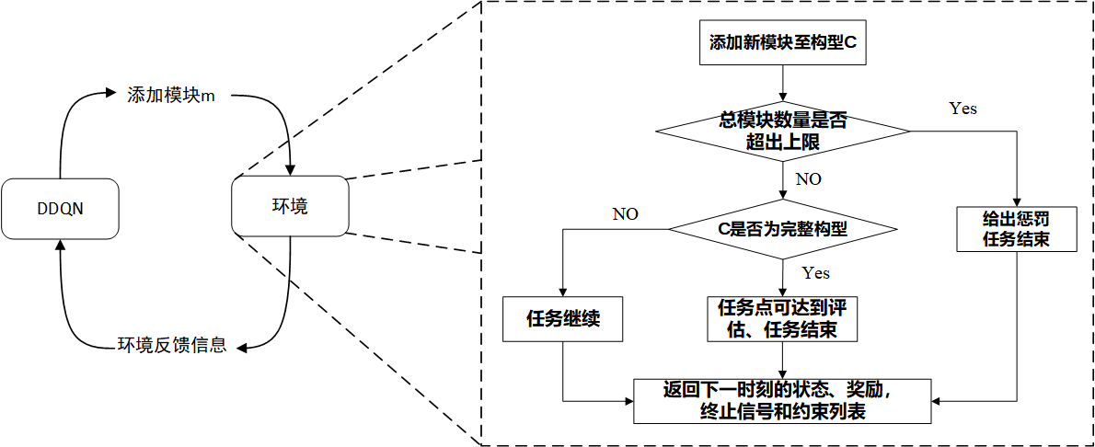
Fig.9 Flowchart of optimal configuration design

3.2 Modified Double DQN with SumTree
传统的经验回放机制阻断了训练样本的相关性，均匀采样的方式不利于筛选出优质样本，从而不利于算法的收敛。另外，传统的采样⽅法需要对所有样本排序，这⾮常消耗算⼒，为了更好地采样，本文采用基于SumTree的优先经验回放方法来进行求解。SumTree 是一种特殊的二叉树数据结构(Fig.10)。SumTree 中一共有四层节点结构，最顶部的节点称之为根节点，中间两行称之为父节点，最底层一行称之为叶子节点。所有经验样本的数据都是储存在叶子节点，叶子节点还会存储样本的优先级。

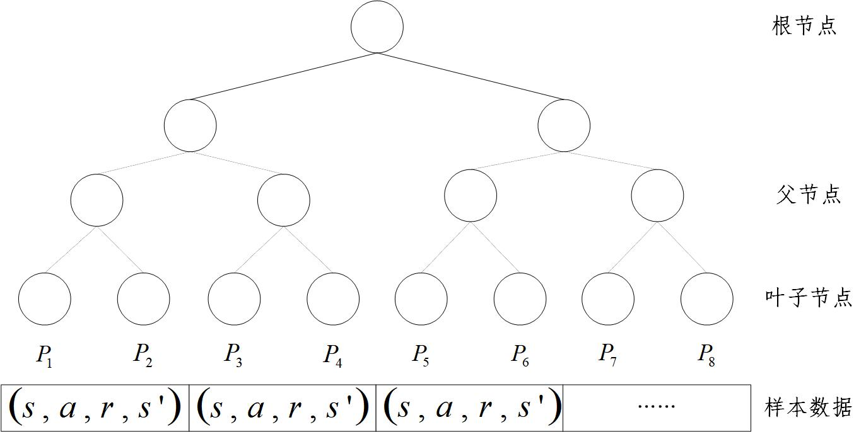
Fig.10 Sumtree structure diagram
SumTree 采样主要是根据优先级来对样本进行训练，优先级取决于时序差分误差的大小，TD误差的值越大说明神经网络的反向传播作用越强，TD误差越大则优先级越高。经验的优先级及其选择的概率如下：
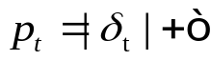
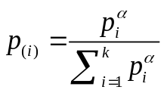
让抽样概率pt正比于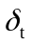的绝对值，为TD误差，为一个很小的数，防止概率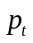等于0。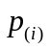是采样经验被选择的概率；是控制均匀采样和贪婪采样中采样偏好的超参数；且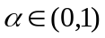。当为0时，采样是均匀的；当它为1时，采样是贪婪的。
当采⽤优先回放的概率分布采样时，动作值函数的估计值是⼀个有偏估计。因为采样分布与动作值函数的分布是两个完全不同的分布，为了矫正这个偏差，因此需要乘以⼀个重要性采样系数
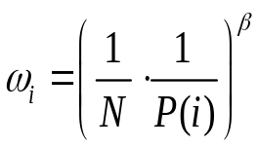
本文使用带有优先经验回放的Double DQN算法来解决模块化机械臂重构中的多任务问题。利用优先经验回放（PER）减少学习所需的经验量。在训练集中，迷你批次被赋予优先级权重，这有助于减少训练过程中的迭代次数和模型的训练时间(Fig.11)。本文将通过后续的仿真实验验证了该方法的有效性和性能优势。
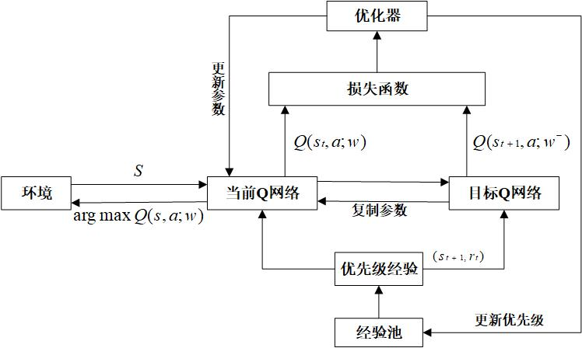
Fig.11 Schematic of the DDQN algorithm with prioritised experience playback

3.3 Modular Robotic Arm Algorithm Based on Improved DDQN Algorithm
本文将带有优先经验回放的 Double DQN算法应用于模块化机械臂构型设计中，其算法模型的流程如图（）所示，为了获得不同任务下的最优构型，算法以当前构型的状态信息、约束信息和奖励信号作为输入，并通过神经网络拟合，得到每个模块选择对应的Q值。根据贪婪策略来选取出一种模块a，对获得的新构型进行评估并获得回报r。通过回报值来更新Q值，决定下一工作状态s'所要选取的模块，然后将上述的四个变量存入四元组样本〈s，a，r，s'〉中，多条样本组成样本池。从样本池中按照优先级权重抽取一定批量的样本对神经网络进行训练，并更新网络参数。然后再进行模块选择，循环往复，直至达到终止状态。通过这一迭代训练的过程，算法能够不断优化构型选择策略，并找到在不同任务下的最优机械臂构型。
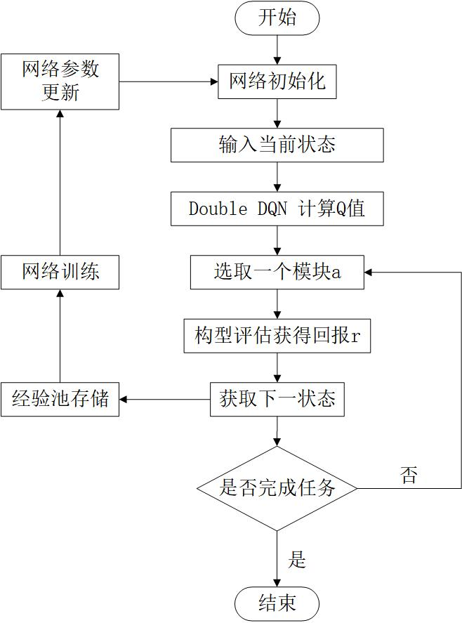

本文提出了一种带有优先经验回放的DDQN模块化机械臂重构算法，并将SumTree作为经验回放池，该算法的伪代码如算法1所示：

算法1：DDQN算法
输⼊：状态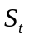(当前构型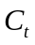，目标位姿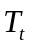，约束条件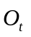)
输出：最优构型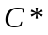
- :确定minibatch的⼤⼩，步⻓，回放周期，存储数据的总⼤⼩，常数；
- :初始化回放记忆库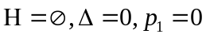;
- :循环开始
- :观测初试状态，选择动作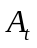:将添加新模块的动作作⽤于环境，观测环境返回的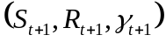
- :将数据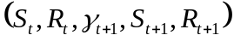存储到SumTree经验池中的叶子节点上，并根据样本的时序差分误差确定优先级；
- :依次采集个样本;
- :根据概率分布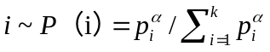采样⼀个样本点;
- :计算样本点的重要性权重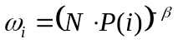;
- :计算该样本点处的TD偏差
- :更新该样本的优先级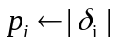
- :累积权重的改变量 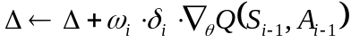
- :结束本样本的处理，采样下⼀个样本;
- :采样并处理完个样本后更新权重值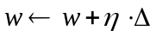
- :间歇性的复制新权重到目标网络中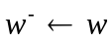
- :结束⼀次更新;
- :根据新的策略选择下一个动作；
- :利⽤新的动作作⽤于环境，得到新数据，进⼊新循环。

4.Numerical Experiments

4.1 Simulation Environment仿真环境
本文使用OpenAI gym强化学习平台和pybullet物理引擎创建了自定义的机器人构型优化仿真环境。仿真环境中定义的障碍物（左）和任务空间（右），障碍物由棱长为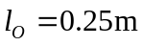的立方体构成，任务空间定义为一个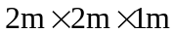的空间，包含了障碍物和目标可能出现的位置(Fig.)。
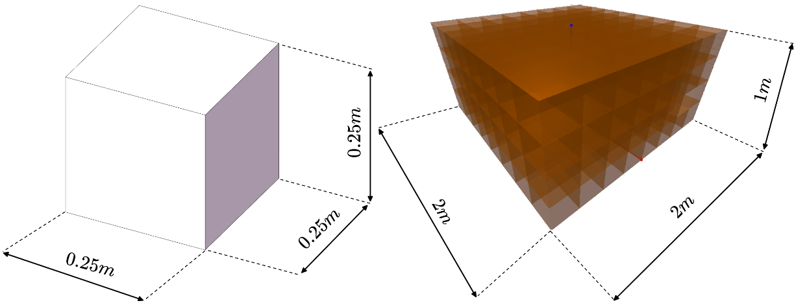
Fig.12 Obstacles and Task Space in Simulated Environments

4.2 Experimental parameter setting 实验参数设置
代码部署在阿里云ECS云服务器上进行训练，实验环境如表所示(Table 2.)
Table 2. Experimental operating environment
实验环境
系统 | Ubuntu 20.04
CPU | 2核（vCPU）
内存 | 2 GiB
深度学习框架 | Pytorch 1.3.1
Python | 3.7.15
本实验中，神经网络的输入包括当前构型C、工作空间T和约束条件O。这三个张量经过一层全连接层后通过Concatenate操作进行连接，生成一个合并后的输入张量。使用ReLU作为激活函数来激活三层全连接层，ReLU激活函数在每一层的输出后应用，将负值设为零，保持正值不变。最终的输出为每种模块的状态-行为值Q。利用状态-行为值Q指导决策过程，帮助智能体选择下一个要组装的机器人模块，并在给定约束条件下最大化累积奖励。描述了神经网络的结构。(Fig.8)
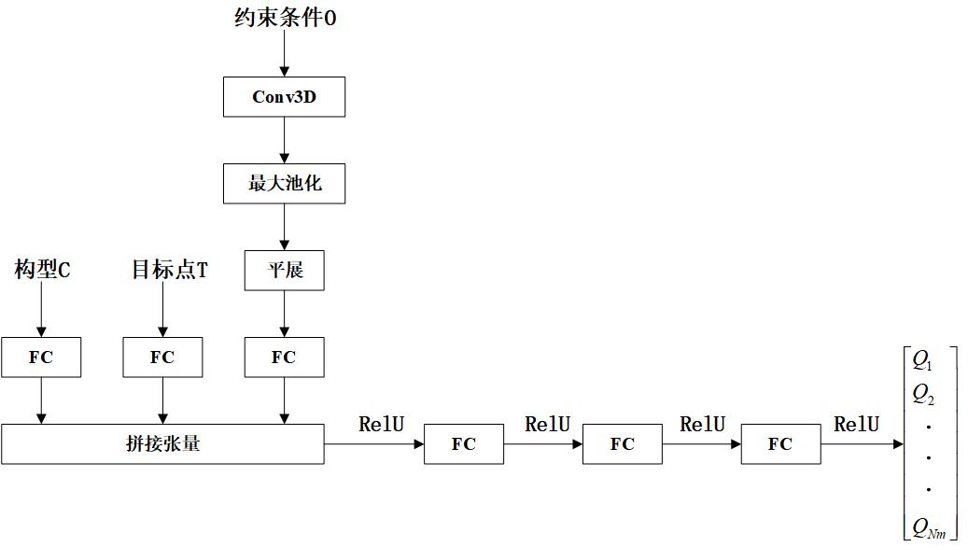
Fig.8 Schematic diagram of neural network structure

为验证本文所提出的带有优先经验回放的DDQN模块化机械臂重构算法的有效性，在训练之前，我们将DDQN与PER结合的的算法与传统DQN算法的性能进行了比较。两种算法都采用相同的超参数，算法中的超参数如表所示(Table 3.)。

Table 3. DDQN algorithm hyperparameters
参数 | 参考值 | 描述
DDQN
epoch | 100 | 训练轮次
step_per_epoch | 150 | 一个 epoch 中执行多少次动作
replay_size | 1e6 | 经验池容量
gamma | 0.95 | 折扣因子
epsilon_start | 1 | epsilon 起始值
epsilon_decay | 0.0001 | epsilon 衰减率
epsilon_end | 0.1 | epsilon 终止值
q_lr | 0.00025 | 学习率
batch_size | 12 | 每次从经验池中抽取的样本量
start_steps | 120 | 从第几次动作后开始更新网络
max_ep_len | 15 | 一个episode的最大值
update_freq | 100 | 同步目标网络和主网络参数的频率

参数 | 参考值 | 描述
优先经验回放
α | 0.4 | 控制经验优先队列
β | 0.6 | 抵消优先经验重放对收敛结果的影响

仿真环境中可调节的参数如表所示，其中参考值也是本文训练环境采用的参数：

Table 4. Simulation environment adjustable parameters
参数 | 参考值 | 描述
Visualization | False | 是否显示模块组装和评估的过程
RobotPos | 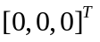 | 机器人基座的位置
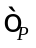 | 0.1 | 末端位置精度误差
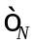 | 0.1 | 末端姿态精度误差
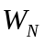 | 0.1 | 式中的模块数权重系数
 | 0.1 | 式中的质量权重系数
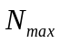 | 15 | 组成机器人的最大模块个数
$P_O$ | 0.005 | 障碍物的生成概率
$E_X$ | [-0.5, 0.5] | 任务空间X轴范围（单位：m）
$E_Y$ | [-0.5, 0.5] | 任务空间Y轴范围（单位：m）
$E_Z$ | [0, 1] | 任务空间Z轴范围（单位：m）

使用pybullet仿真引擎搭建了训练环境，仿真运行界面如图所示（Fig.13）。其中在原点处生成了一个多自由度的机械臂，黄点表示随机生成的目标点，橙色的立方体表示障碍物。
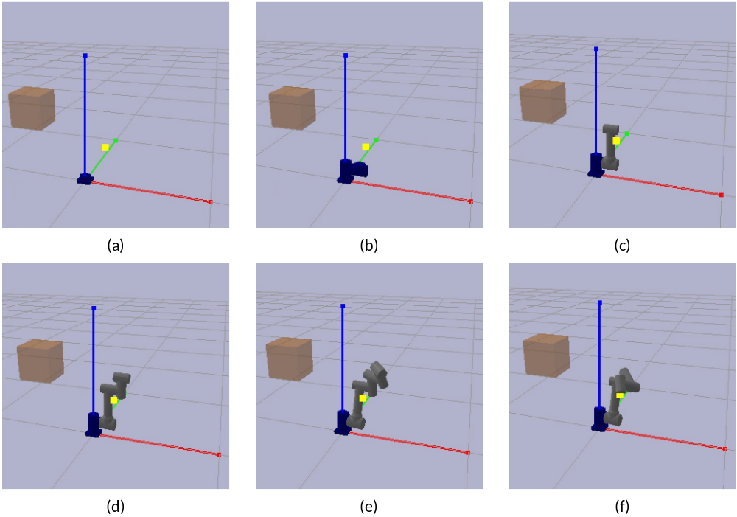
Fig.13 Simulation runtime interface (a)在原点处添加基座（b)(c)(d)为添加机械臂模块的过程 (e)(f)为完整构型获取目标点的过程

Results and Discussion
本次实验总共进行了80个epoch，每个epoch包含150次交互。在相同的训练环境下，我们使用了两种不同的深度强化学习算法进行训练，并绘制了损失函数的变化情况（见图14）。从图中可以观察到，在经过一定的训练回合后，这两种算法都能够达到收敛的状态。传统的DQN算法在训练步数接近1900步时开始趋于收敛，但在这之前存在着较大的损失波动。而改进后的DDQN算法收敛速度更快，大约在500步左右就能够达到稳定收敛，并且其平均损失值保持在2.5以下。在相同的训练环境下，DDQN算法相对于传统的DQN算法表现出更快的收敛速度和更好的稳定性，其平均损失值也更小。这表明改进后的算法在训练过程中更有效地学习和优化Q值函数，从而提升了代理的学习能力和性能。
Fig.14 Loss Function Comparison
将两种算法中每次选择的最大Q值记录下来，如图所示(Fig.15)，可以看到两种算法的最大Q值变化趋势一致，在迭代约8000步后收敛至12附近。但在趋于稳定后DQN算法的最大Q值的平均值为11.689，改进后的DDQN算法最大Q值的平均值为11.302，这表明DDQN算法在解决Q值过高以及网络训练中目标Q值不准确的问题时，成功地减轻了部分过度估计的情况，算法在训练过程中能够更准确地估计和更新Q值函数，从而提高了算法的性能和稳定性。
Fig.15 Maximum Q Comparison

深度强化学习算法的最终目标都是使目标奖励最大化，因此，对比两种算法得到的平均奖励值，如图所示(Fig.16)。可以观察到，两条曲线均呈递增趋势，并在训练回合超过30后趋于稳定。DDQN算法的平均奖励值收敛至约9附近，80个训练回合的平均奖励总和为485.026。而DQN算法的平均奖励值收敛在约8附近，80个训练回合的平均奖励总和为378.511。此外，DDQN算法在绝大部分情况下产生的平均奖励值要高于DQN算法。这说明DDQN算法学习到了更优的策略，能够在环境中选择更高效的动作，从而提高了代理的总体奖励。这也验证了改进后的DDQN算法的有效性，并且进一步证明了它相对于传统的DQN算法具有更好的学习能力和适应性。
Fig.16 Comparison of average reward values
本文研究旨在验证所提出的算法在机械臂模块化重构上的有效性，并评估新算法在解决机械臂模块化重构问题时的表现。研究过程中，共生成了50组随机测试，每组目标包含最多5个随机障碍物网格。在每组中，通过正态分布随机生成一个目标点，将成功达到目标点的构型为定义为可行构型，进行以下数据对比：
（1）成功找到可行构型的概率；
（2）可行构型的平均模块数量；
（3）可行构型的平均模块质量；
（4）找到可行构型的平均时间；
比较实验结果如表所示(Table 5.)。
Table 5. Comparison Test Results
算法 | 找到构型的概率 | 平均模块质量 | 平均模块数量 | 平均时间（秒）
传统DQN算法 | 24% | 7.23 | 7.88 | 7.807
DDQN+PER算法 | 32% | 5.92 | 6.14 | 7.984
传统DQN算法在50组测试中有12组成功找到了完整构型，本文所提出的算法则找到了16组完整构型。对比完整构型的平均模块质量，可得本文所提出的算法完获得完整构型的平均质量约为5.92kg，传统DQN算法获得完整构型的平均质量约为7.23kg，本文的方法使机械臂模块的平均质量下降了约18.11%。对完整构型的平均模块数量进行对比，本文提出的算法相比于传统DQN算法平均模块数量少了1.74个。对比找到可行构型的平均时间方面，两种算法相差无几，两种算法前12组成功找到完整构型的平均时间(Fig.17)。
Fig.17 Comparison of times to find the complete configuration
通过上述比较测试的结果，我们可以得出结论：相较于传统的DQN算法，本文提出的算法在成功找到可行构型的概率上更高，可行构型模块的质量更轻且数量更少。这意味着本文算法能够找更多的可行构型，并且这些构型拥有更轻、更紧凑的结构，这种优势可以在实际应用中带来更高的效率和性能。
5.Conclusion
本文提出了一种带有优先经验回放的DDQN模块化机械臂重构算法，旨在解决机械臂设计中多样性和经济性之间存在的矛盾。该算法通过在任务定制化和机器人经济性方面进行改进，并与传统的DQN算法进行对比实验。研究结果表明，该算法能够减小Q值过高估计的风险，并通过优先经验回放机制提高了算法的收敛性能。这使得模块化机械臂在重构过程中获得更高的成功率的同时还提升了最优构型的质量，从而以适应复杂多变的生产环境和任务需求。
后续的工作可以考虑将该算法通过迁移学习等方法应用到真实的机械臂模块上，以实现真实场景下的模块化机械臂重构。这将进一步验证算法的可行性和有效性，并探索其在实际应用中的潜力和局限性。

References
[1]魏晋. 面向空间在轨作业的链式可重构机械臂研究[D].哈尔滨工业大学,2020.
[2]屠园园,王大轶,张香燕等.航天器的可重构性与自主重构方法[J/OL].航空学报,pp:1-14,2023
[3] Luo H, Li M, Liang G, et al. An obstacle-crossing strategy based on the fast self-reconfiguration for modular sphere robots[C]//2020 IEEE/RSJ International Conference on Intelligent Robots and Systems (IROS). IEEE, 2020: 3296-3303.
[4] Whitman J, Bhirangi R, Travers M, et al. Modular Robot Design Synthesis with Deep Reinforcement Learning[J/OL]. Proceedings of the AAAI Conference on Artificial Intelligence, 2020, 34(06): 10418-10425.
[5] Schaul T, Quan J, Antonoglou I, et al. Prioritized experience replay[J]. arXiv preprint arXiv:1511.05952, 2015.
[6] Zhai P, Zhang Y, Shaobo W. Intelligent Ship Collision Avoidance Algorithm Based on DDQN with Prioritized Experience Replay under COLREGs[J]. Journal of Marine Science and Engineering, 2022, 10(5): 585.
[7] 刘森,李玺,黄运.基于改进DQN算法的NPC行进路线规划研究[J].无线电工程,2022,52(08):1441-1446.
[8] 刘骏,王永华,王磊,尹泽中.基于SumTree采样结合Double DQN的非合作式多用户动功率控制方法[J/OL].电讯技术:1-9[2023-06-25].
[9] Liu J, Zhang X, Hao G. Survey on research and development of reconfigurable modular
[10]Feder M, Giusti A, Vidoni R. An approach for automatic generation of the URDF file of modular robots from modules designed using SolidWorks[J]. Procedia Computer Science, 2022, 200: 858-864.
[11] Van Hasselt H, Guez A, Silver D. Deep reinforcement learning with double q-learning[C]//Proceedings of the AAAI conference on artificial intelligence. 2016, 30(1).

时间差误差（TD误差）的量决定了SumTree采样中样本的优先级，并且TD误差越大，优先级越高。TD误差的值显示了神经网络反向传播效应的强度。以下是经验的优先级及其选择的概率：

The amount of the temporal difference error (TD error) determines the priority of the samples in SumTree sampling, and the larger the TD error, the higher the priority. The value of the TD error shows the strength of the neural network's back propagation effect.The following are the priority of experience and its probability of selection：

